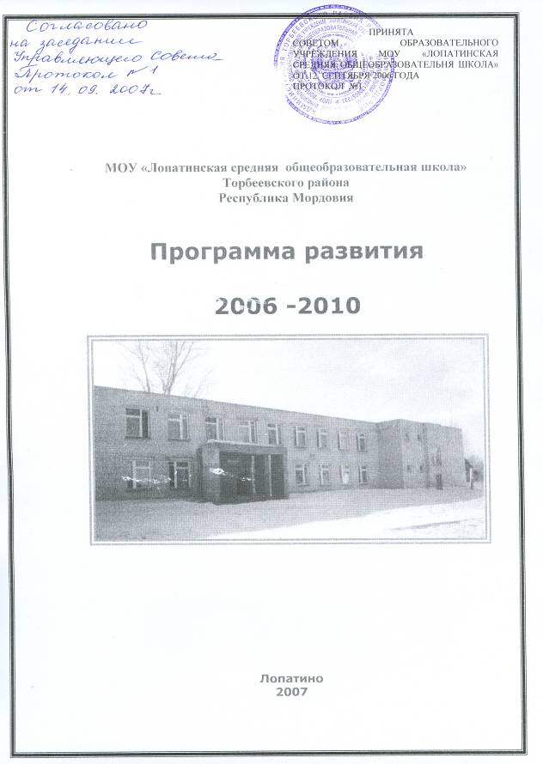

Паспорт программы развития школы

Настоящая программа определяет концепцию развития школы и основные направления деятельности по её реализации.

Нормативная база для разработки программы развития школы

- Конвенция о правах ребенка.
- Закон РФ «Об основных гарантиях прав ребенка»
- Закон РФ «Об образовании».
- Национальная доктрина образования в Российской Федерации, одобренная постановлением правительства Российской Федерации от 04.10.2000г.
- Концепция модернизации российского образования на период до 2010 года.

Цель программы:

Создание условий, способствующих саморазвитию, самообразованию, совершенствованию личности учащихся, развитию творческого мастерства учителей.

Основные задачи программы:

- дальнейшее развитие качества учебно-воспитательного процесса на основе внедрения современных технологий управления, образования, реализация диагностики по всем образовательным предметам (направленной на своевременное выявление и устранение причин спада в учено- воспитательном процессе);
- опора на глубокие знания педагогики и психологии, строжайший учет индивидуальных и возрастных особенностей воспитанников, уважения их личности и укрепления здоровья как главных критериев, обеспечивающих качество учебно-воспитательного процесса.

Сроки реализации программы: 2006-2010 учебные годы

Управление программой
Корректировка программы осуществляется педагогическим советом школы. Управление реализацией программы осуществляется директором и заместителем директора по учебно-воспитательной работе.

1. Аналитическая справка о школе
  - Общие сведения о школе и контингенте учащихся.

МОУ «Лопатинская средняя общеобразовательная школа» находится на территории Торбеевского района Республики Мордовия и располагается по адресу:
Республика Мордовия
Торбеевский район
с. Лопатино
ул. Школьная, 20
тел.2-42-30

1915 г. – основана Лопатинская земская школа
1961 г.- школа была реорганизована в восьмилетнюю
1993 г.- школа была реорганизована в среднюю
1994 г.- принят Устав школы.
23.12. 2005г.- аттестация ОУ.
26.02.2006 г. - выдана лицензия на ведение образовательной деятельности.

1.2. Численность учащихся

 | 2003-2004 | 2004-2005 | 2005-2006
Всего учащихся | 79 | 83 | 72
Начальная школа | 14 | 19 | 18
Основная школа | 62 | 59 | 33
Средняя школа | 17 | 24 | 21

По состоянию на 1 января 2007 года в школе обучается 64 ученика (9 классов-комплектов), из них:
в начальной школе – 13 учащихся (2 класса – комплекта),
в основной школе - 36 учащихся ( 5 классов – комплектов),
в 10-11 классах - 15 учащийся ( 2 класса – комплекта).
Большинство учащихся из семей с низкими доходами, 22% учащихся из многодетных семей.
1.3. Характеристика социального статуса семей учащихся

Количество детей, обучающихся в ОУ – 64
Из них:
Многодетных – 14
Имеющих детей под опекой – 1
Семей «группы риска» - 3
Имеющих детей инвалидов – 1
Малообеспеченных – 6
Имеющих детей сирот – 1

1.4. Динамика поступления детей в первый класс

Годы | Количество
2003-2004 | 3
2004-2005 | 7
2005-2006 | 2

  - Трудоустройство выпускников
Годы | 9класс |  |  |  | 11класс
Годы | Всего | В 10 кл. | Колледж, техникум | ПУ | Всего | ВУЗы | Колледж,  техникум | Работают
2003-2004 | 12 | 12 | - | - | 5 | 3 | 2 | -
2004-2005 | 9 | 9 | - | - | 12 | 3 | 9 | -
2005-2006 | 8 | 6 | 2 | - | 12 | 6 | 6 | -

1.6. Здоровье детей
Учебный год | Всего учащихся | Практически здоровых | Находятся под наблюдением врачей | Хроническими заболеваниями
2003-2004 | 79 | 3 | 76 | 12
2004-2005 | 83 | 3 | 80 | 14
2005-2006 | 72 | 2 | 70 | 9

О состоянии здоровья учащиеся можно сказать, что фактически здоровых детей нет, учащихся имеют хронические заболевания. Преобладают такие виды хронических заболеваний, как нарушение осанки, зрения, заболевания желудочно-кишечного тракта, почек, сердечно-сосудистые заболевания.

2. Организация образовательного процесса

- Обучение проводится в одну смену.

- Режим работы – шестидневная учебная неделя во 2-11-х классах, пятидневная учебная неделя в 1 классе.

2.1. Учебный план

Учебный план МОУ «Лопатинская средняя общеобразовательная школа» с русским (неродным) и родным (нерусским) языком обучения
на 2006-2007 учебный год.
Образовательные области |  | Образовательные компоненты |  | ов в неделю8 количество часов в неделю
 |  |  |  | I | II | III | IV | V | VI | VII | VIII | IX | X | XI
Филология | Русский язык |  |  | 3 | 4 | 4 | 4 | 5 | 5 | 5 | 3 | 3 | 2 | 3
Филология | Литература |  |  | 2 | 4 | 3 | 3 | 2 | 2 | 2 | 2 | 2 | 3 | 3
Филология | Родной язык (мокша) |  |  | 2 | 3 | 3 | 3 | 3 | 2 | 2 | 2 | 2 | 1 | 1
Филология | Родная литература |  |  | 2 | 2 | 2 | 2 | 2 | 2 | 2 | 2 | 2 | 2 | 2
Филология | Иностранный язык |  |  |  |  |  |  | 3 | 3 | 3 | 2 | 2 | 2 | 2
Математика | Математика |  |  | 4 | 4 | 4 | 5 | 5 | 5 | 5 | 5 | 5 | 5 | 4
Математика | Информатика |  |  |  |  |  |  |  |  |  |  |  | 1 | 1
Обществознание | История |  |  |  |  |  |  | 2 | 2 | 2 | 2 | 3 | 3 | 3
Обществознание | Обществознание |  |  |  |  |  |  |  |  |  | 1 | 1 | 1 | 1
Обществознание | ИКМ |  |  |  |  |  |  | 0,5 | 0,5 | 0,5 | 0,5 | 0,5
Обществознание | География |  |  |  |  |  |  |  | 2 | 2 | 2 | 2 | 1 | 1
Естествознание | Биология |  |  |  |  |  |  |  | 2 | 2 | 2 | 2 | 1 | 2
Естествознание | Физика |  |  |  |  |  |  |  |  | 2 | 2 | 2 | 3 | 3
Естествознание | Химия |  |  |  |  |  |  |  |  |  | 2 | 2,5 | 3 | 2
Естествознание | Экология |  |  |  |  |  |  |  |  |  |  |  | 1 | 1
Естествознание | Окружающий мир |  |  | 1 | 1 | 2 | 2 | 2
Физическая культура | Физическая культура |  |  | 2 | 3 | 3 | 2 | 2,5 | 2,5 | 2,5 | 2,5 | 2 | 2 | 2
Физическая культура | ОБЖ |  |  |  |  |  |  |  |  |  |  |  | 1 | 1
Искусство | Музыка |  |  | 1 | 1 | 1 | 1 | 1 | 1 | 1 | 1
Искусство | ИЗО |  |  | 1 | 1 | 1 | 1 | 1 | 1 | 1 | 1
Технология | Трудовое обучение |  |  | 2 | 2 | 2 | 2 | 2 | 2 | 1 | 2 | 2 | 2 | 2
Технология | Черчение |  |  |  |  |  |  |  |  |  |  | 1
Обязательные занятия по выбору |  |  |  |  | 1 | 1 | 1 | 0,5 | 0,5 | 0,5 | 0,5 | 0,5 | 2 | 2
Всего |  |  |  | 20 | 25 | 25 | 25 | 31 | 32 | 34 | 34 | 34 | 34 | 34
Факультативы, групповые занятия |  |  |  |  |  |  |  |  |  |  | 1 | 1 | 2 | 2
Математика |  |  | Групповые занятия по математике |  |  |  |  |  |  |  |  | 1 | 1
Естествознание |  |  | Групповые занятия по биологии |  |  |  |  |  |  |  |  |  |  | 1
 |  |  | Групповые занятия по химии |  |  |  |  |  |  |  | 1
 |  |  | Групповые занятия по физике |  |  |  |  |  |  |  |  |  | 1 | 1
Максимальный объем нагрузки |  |  |  | 20 | 25 | 25 | 25 | 31 | 32 | 34 | 35 | 35 | 36 | 36

2.2. Пояснительная записка к учебному плану

Учебный план составлен на основе типового базисного федерального учебного плана «Об утверждении Базисного учебного плана общеобразовательных учреждений» от 09.02.98г. №322, уточненного в соответствии с региональными особенностями от 19.08. 05г. №681, Закона об образовании РФ, Закона об образовании РМ требований СанПиНа, Устава школы.
В учебном плане сохраняется базисный компонент, кроме 1 класса, где в соответствии с требованиями СанПиНа допустима только 20-ти часовая недельная нагрузка с пятидневным режимом работы. Для остальных же классов максимальная (суммарная) нагрузка обучающихся соответствует нормативам, обозначенным в базисном плане применительно к 6-ти дневному режиму работы школы. Номенклатура обязательных образовательных областей и образовательных компонентов сохраняется. Базисное количество часов на обязательные образовательные области в целом сохранено, кроме того, дополнено обязательными занятиями по выбору в начальных классах в частности:

Предмет | Класс | Кол-во часов | Цель введения
Физическая культура | 2  3 | 1  1 | По рекомендации Министерства образования РМ от 19.08.05г №681

В среднем и старшем звеньях также сохраняется базисное количество часов на обязательные образовательные области в целом, кроме того, из обязательных занятий по выбору дополнено в частности:
Предмет | Класс | Кол-во часов | Цель введения
Физическая культура | 5  6  7  8 | 0,5  0,5  0,5  0,5 | Повышение двигательной активности, в целях сохранения здоровья детей; По рекомендации Министерства образования РМ от 19.08.05г.№681
Математика | 4  10  11 | 1  1  1 | По требованиям программы; в целях качественной подготовки к ЕГЭ
Физика | 11 | 1 | По требованиям программы; в целях качественной подготовки к ЕГЭ
Химия | 9  10 | 0,5  1 | По требованиям программы
Русский язык | 11 | 1 | В целях качественной подготовки к ЕГЭ

Региональный компонент учтен в учебном плане. Он представлен следующими предметами:
- история и культура Мордовии в 5-9 классах по 0,5 часов;
- мордовский язык в 1- 11 классах;
- экология в 11 классе один час (по программе Житкина В.И.).
В целях повышения качества образовательного процесса часы школьного компонента используются на проведение групповых занятий:

Образовательная область | Групповые занятия | Класс | Цель введения
Математика | Математика | 9  10 | По требованиям программы; в целях качественной подготовки к ЕГЭ
Естествознание | Физика | 10  11 | По требованиям программы; в целях качественной подготовки к ЕГЭ
 | Химия | 8 | По требованиям программы
 | Биология | 11 | В целях качественной подготовки к ЕГЭ

Учебный план учреждения реализуется в полном объеме. Учебный план полностью соответствует расписанию занятий.
Относительно инвариантной и вариативной части учебный план сбалансирован.

Реализация учебного плана обеспечена:
- необходимыми кадрами специалистов соответствующей квалификации
-адекватными программно-методическими комплексами согласно перечню.
Учебный план общеобразовательного учреждения финансируется как:
- стандартное государственное финансирование в соответствии с разновидностью учреждения - общеобразовательная школа.
Все нормативные документы, на основе которых составляется учебный план, имеются.

2.3.ОБЩЕОБРАЗОВАТЕЛЬНЫЕ ПРОГРАММЫ, РЕАЛИЗУЕМЫЕ В ОУ:

Общеобразовательные программы начальной школы
(Первая ступень обучения)
- Базовая образовательная программа начального обучения

Общеобразовательные программы основной школы
(Вторая ступень обучения)
2. Базовая образовательная программа 5-9 классов

Общеобразовательные программы средней школы
(Третья ступень обучения)
3.Базовая образовательная программа 10-11 класс

2.4. Кадровые ресурсы

Школа имеет необходимый кадровый потенциал. В школе работает 21 педагогических работников, в основном выпускники Лопатинской школы. 11 учителей имеют высшее образование, что составляет 52 %, 1 учителя учится на заочном отделении МГУ им. Н.П. Огарева, 1 учитель – на заочном отделении МГУТиУ; 9 учителей имеют средне-специальное образование, 1 учитель – среднее. Из них 1 учитель имеет звание «Отличник народного образования», 15 учителей имеют II квалификационную категорию, 1 учитель – I квалификационную категорию.

 | Количество учителей
 | 2003-2004 | 2004-2005 | 2005-2006
Общее | 19 | 20 | 19
Мужчин | 4 | 5 | 4
Женщин | 15 | 15 | 15
20-30 лет | 6 | 2 | 2
30-40 лет | 8 | 11 | 10
40-50 лет | 4 | 4 | 4
50-60 лет | 1 | 3 | 3

Возрастной состав кадров:
до 30 лет – 3 человека;
от 30 до 55 лет - 14 человек
старше 55 лет – 4 человека.
2.5. Основные способы достижения результатов образовательного процесса.

Для достижения результатов образовательного процесса педагогическим коллективом школы разработаны следующие концепции развития:

- Оптимальная организация учебно-воспитательного процесса: совершенствование учебных планов и программ; развитие взаимодействия учебных дисциплин на основе межпредметных связей; внедрение принципа выборности ряда учебных курсов; совершенствование нетрадиционных форм обучения; осуществление дифференцированного подхода к работе учащихся.
- Обобщение и распространение опыта работы творчески работающих учителей: внедрение передового педагогического опыта в практику школы, организация творческих групп учителей; совершенствование методической работы с учителями с выходом на мониторинг учебно-воспитательного процесса и самообразования;
- Развитие творческих способностей учащихся: работы школы на развитие творческого потенциала каждого ученика; совершенствование образования в школе; создание творческой атмосферы в школе путем внедрения факультативов, кружков и т.д., привлечение учащихся к конкурсам вне стен школы; совершенствование системы итоговой аттестации учащихся в школе;
- Создание системы воспитательной работ: формирование сплоченного ученического коллектива, органов ученического самоуправления и сохранение традиций в школе
- Совершенствование системы управления школы: создание банка информации, на основе которой можно точно анализировать и корректировать образовательную ситуацию школы, оптимальное и грамотное распределение функциональных обязанностей администрации.

3. Модернизация образовательного процесса.

Третий год наш педагогический коллектив работает над проблемой «Модернизация, информатизация и компьютеризация учебно-воспитательного процесса». Для решения поставленной проблемы педагогическим коллективом велась работа по изучению опыта использования информационно-компьютерных технологий, которая обобщалась на заседаниях методических объединений, педагогических советов:
№ | Тема | Докладчик | Где и когда заслушивается
1 | Информационные технологии в процессе обучения | Швецов А.Е. | Педсовет, ноябрь 2004г
2 | Информационные технологии на уроках географии | Волкова З.А. | Педсовет, ноябрь 2004г
3 | Методические аспекты использования компьютерного тестирования для текущего контроля знаний учащихся | Попова Г.Б. | Медод.объединение учителей математики, 2005
4. | Использование компьютерных тестов по немецкому языку как вид контрольно-методических срезов | Чекалдина И.Н. | Совещание при директоре, февраль 2006г.
5 | Использование демоверсий ЕГЭ по предметам для подготовки к итоговой аттестации | Кунова Л.И.,  Норкин С.В.  Борькина В.В.  Волкова З.А.  Князева Л.Е.  Чекалдина Р.И. | На заседаниях предметных метод. объединений, совещаниях при директоре в течение учебного года
6 | Компьютерная программа «Малыш» как одно из средств подготовки дошкольников к обучению в школе | Вехова В.С. | Педсовет, январь 2007г.
7. | Использование медиа-дисков «Виртуальная лаборатория» при изучении предметов физики, химии, биологии | Князева Л.Е.  Борькина В.В.  Чекалдина Р.И. | Производственные совещания

Изучение теории недостаточно. Педагоги стремятся повысить свой профессиональный уровень по использованию персонального компьютера.

№ | Ф.И.О. учителя | Где и когда
1 | Попова Г.Б. | Апрель 2004, Интернет-дом
2 | Князева В.В. | Ноябрь 2004, на базе Зубово-Полянского педколледжа
3 | Кунова Л.И. | Октябрь 2005, на базе Зубово-Полянского педколледжа
4. | Волков В.А. | Октябрь 2005, на базе Зубово-Полянского педколледжа
5 | Швецов А.Е. | Октябрь2005, МРИО, г.Саранск
6 | Потапова Н.Я | Ноябрь 2005, МРИО, г.Саранск
7. | Бычкова Л.В. | Апрель 2006, на базе Зубово-Полянского педколледжа
8 | Чекалдина И.Н. | Ноябрь 2006, МРИО, г.Саранск
9 | Вехова З.А. | Январь 2007, на базе Зубово-Полянского педколледжа

Методическая проблема не сводится только к изучению теории, а активно применяется в практике преподавания предметов и обмена опытом: выступление с докладами как внутри школы, так и на районных семинарах учителей-предметников, взаимопосещение и обсуждение уроков учителями, проведение семинаров на районном уровне на базе нашей школы:

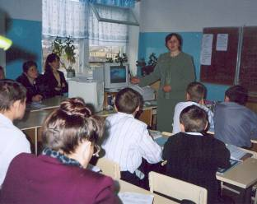  Урок географии  учитель Волкова З.А. | 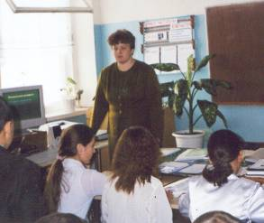  Урок родного языка  учитель Чекалдина И.Н.

№ | Учитель | Предмет | Тема | Дата проведения
1. | Волкова З.А. | география | «Внутренние воды материка Евразия» | 21 апреля 2004г.
2. | Попова Г.Б. | информатика | «Практическая работа. Работа с файловой системойWindows» | Ноябрь 2004г.
4. | Чекалдина И.Н. | Родной язык | Обобщающий урок по теме «Существительное» | Декабрь 2004
5 | Чекалдина И.Н. | Родной язык | «Порядковые числительные» | Февраль 2006
6 | Чекалдина И.Н. | Родной язык | «Составное именное сказуемое» | 5 декабря 2006
7 | Князева Л.Е | Химия | «Неорганические соли» | 21 декабря 2006

4. Диагностика образовательного процесса

Целью образования в школе является выявление и развитие способностей ученика, формирование духовно богатой, физически здоровой, творчески мыслящей личности, обладающей прочными базовыми знаниями за курс средней школы, ориентированной на нравственные ценности, способной на участие в духовном развитии общества. Эта цель реализуется на основе введения в УВП современных методик обучения, воспитания и диагностики уровня усвоения знаний.
За 3 года прослеживается следующая тенденция в обучении и качестве знаний, умений и навыков выпускников:

 | 2003/2004 | 2004/2005 | 2005/2006
Выпуск из 11 класса (чел.) | 5 | 12 | 12
Уровень обученности (%) | 100% | 100% | 100
Качество обученности(%) | 60% | 50% | 50%
Поступило учиться (чел.) | 5 | 12 | 12
Награждены золотой, серебряной медалью | 1 | - | -
Трудоустроились | - | - | -
Призваны в ВС РФ | - | - | -
Выпуск из 9 класса | 12 | 9 | 8
Уровень обученности (%) | 100% | 100% | 88
Качество обученности(%) | 50% | 33% | 25
Поступило учиться(чел.) | - | - | 2
Поступили в 10 класс(чел.) | 5 | 9 | 6
Трудоустроились | - | - | -

Таким образом, уровень подготовки выпускников за 3 года соответствует требованиям государственных стандартов.

Успеваемость учащихся по классам

Классы | 2003 –2004 год |  | 2004-2005 год |  | 2005-2006 год
Классы | Успеваемость | Качество | Успеваемость | Качество | Успеваемость | Качество
1 | н/о | н/о | н/о | н/о | н/о | н/о
2 | 100 | 50 | 100 | 67 | 100 | 43
3 | 100 | 67 | 100 | 50 | 100 | 33
4 | 100 | - | 100 | 33 | 100 | 50
5 | 100 | 56 | 100 | 20 | 100 | 33
6 | 67 | 33 | 100 | 56 | 100 | 20
7 | 100 | 44 | 77 | 33 | 100 | 50
8 | 100 | 33 | 100 | 25 | 89 | 33
9 | 100 | 42 | 100 | 44 | 87 | 25
10 | 100 | 33 | 100 | 41 | 100 | 11
11 | 100 | 60 | 100 | 50 | 100 | 58
Качество образования учащихся позволяет в школе в течение последних 3-х лет участвовать в предметных олимпиадах района и республики.

Участие в олимпиадах.

места | 2003-2004 год | 2004-2005 год | 2005-2006 год
1 | 1 | - | -
II | - | 1 | 1
III | 1 | - | -
Поощрительное | 1 | - | -

4.1. Реализация программ дополнительного образования
В школе реализуются программы дополнительного образования в целях развития склонностей, способностей, интересов личности с учетом её возможностей и желания, а также социальных потребностей.

Виды дополнительного образования | Количество человек
Секция общей физической подготовки ДЮСШ | 24
Кружок « Мастерица» от ДДТ | 15
Кружок «Умелые руки» от ДДТ | 15
Кружок « С компьютером на «ты» от ДДТ | 17
Кружок «Сольное пение» | 15
Кружок «Актерское мастерство» | 15
Кружок «Поэзия» | 15
Музейно – экскурсионная работа | Практически все учащиеся

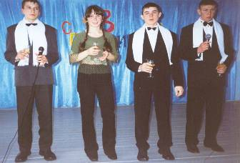 | 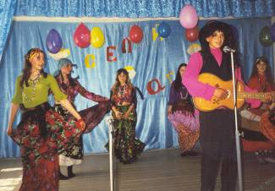
«За милых дам» | Цыганский танец

В целях развития познавательной активности, нравственно-духовной культуры учащихся ежегодно организовываются выездные экскурсии в разные города: Саранск, Пенза, Нижний Новгород. Посетили краеведческий музей и музей Изобразительных искусств г.Саранска, дом-музей М.Ю. Лермонтова в Тарханах Пензенской области, дом – музей семьи И.Н. Ульянова в г. Пенза, Нижегородский Кремль и другие достопримечательности.
Традиционно проводятся экскурсии в дом-музей М. П. Девятаева, походы по живописным уголкам родного края.
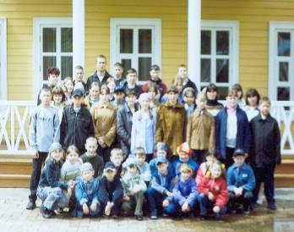 | 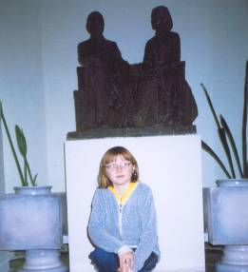
Дом-музей М.Ю. Лермонтова  в Тарханах | Дом-музей И.Н. Ульянова  г. Пенза
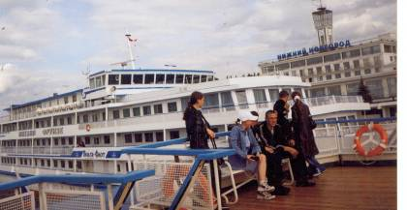 | 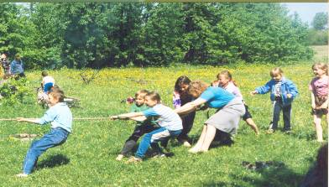
Прогулка на теплоходе по Волге.  Нижний Новгород | В походе.

4.2. Организация воспитательной работы

Воспитательная работа в школе сложна и многообразна: это воспитание в процессе обучения, воспитания в обществе и коллективе, семье и школе.

Все учащиеся нашей школы являются членами детской школьной организации «Лайме», которая в свою очередь входит в состав районной детской организации «Детский мир». Наша школьная детская организация является основной составляющей всей школьной жизни и благодаря грамотному руководству старшей вожатой Киреевой Т.В. осуществляет интересную и плодотворную деятельность. | 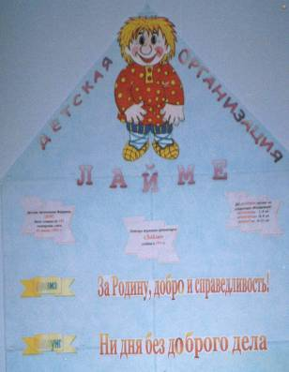

Учащиеся начальной школы являются «огоньками» и работают по программе «Люби и знай свой край». Учащиеся 1- 4-х классов вместе с классными руководителями и воспитателями ГПД принимают активное участие в различных мероприятиях, как общешкольных, так и классных. Организует воспитательную работу с младшими классами классный руководитель и Совет ДО. С малышами активную работу ведут вожатые – учащиеся среднего звена.
Содержательными по форме и организации проведения были следующие мероприятия: КВН «Путешествие в страну знаний», «Осеннее разноцветье», «Праздник посвящения», «Путешествие на остров огоньков», «День осеннего именинника», «Музыкальная переменка», «В гости к малышам» организация работы фабрики новогодних игрушек, «День воды» и другие.

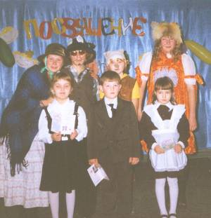 |  | 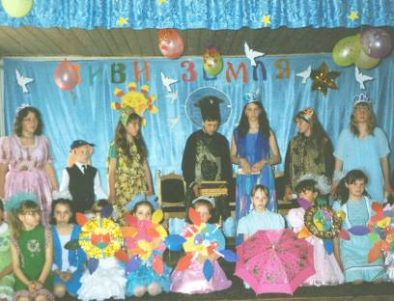
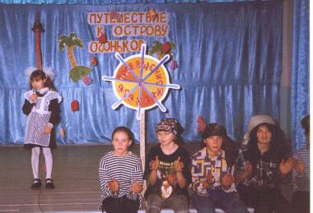 |  | 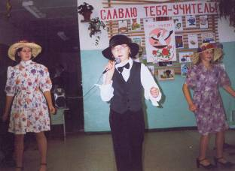

Вот наиболее удачные КТД, проведенные в ДО «Лайме» на период с 2003 по 2006 учебные годы:

2003-2004гг. | 2004-2005гг. | 2005-2006гг.
День знаний - торжественная линейка; Урок мира | Праздник: «Славлю тебя, Учитель»  «Праздник посвящения» | Неделя «Я голосую против наркотиков» Конкурс и защита плакатов
День самоуправления | «Земли моей талантливые люди» | «Осеннее разноцветье»
День Учителя на «Поле чудес» | «Нужна ли защита Бабе Яге» | «Тропинками родного края»
«Щедра осень красками, а земля моя талантливыми людьми» | День самоуправления | «Неделя спорта»  «Новый год у ворот»
«Зрнянь сельмоветть» –сказка. | «Рождественский дед» | Конкурс рисунков, посвященный 75 летию Мордовии
Юбилей школы «Нам 10 лет» | «На праздник святки гадай без оглядки» | «Отечества славные сыны»
«Армейские будни»  Зимние забавы | «Русский солдат умом и силой богат»  Смотр строя и песни | Неделя творчества
«Посидим у самовара» – праздник для мам | Праздник: «Мы прославляем милых дам»  «Золушка года» | День самоуправления
«Разноцветная ярмарка» | День Земли  «Свалка по имени Земля» - познавательная эрудит-викторина | «В бору на перекресточке» –экологическая игра
«Птицы наши пернатые друзья» | «Хочу быть президентом» – деловая игра | Конкурс творческих работ «Война в судьбе моей семьи»  Конкурс рисунков и плакатов, посвященный 6о-ти летию Победы
День Земли | «Весну встречаем в КВН играем» | «Трудный путь к победе» – концерт
«Не стареют душой ветераны» – концерт | «Война в судьбе моей семьи» | «Костры горят походные»

Ученическое самоуправление – одно из важнейших звеньев жизни школы. Время доказывает, что без него не может быть настоящего учебно-воспитательного процесса. Самоуправление - школа жизни. Никакие уговоры и поучения взрослых не заменят ребенку его непосредственного жизненного опыта. Для подготовки и проведения всевозможных дел в старшем звене или среди учащихся объединения «юность» (9-11классы), да и для подготовки общешкольных мероприятий, в школе создан ученический комитет. Учком школы изучает все идеи, предложения, а затем организует подготовку КТД. В школьном учкоме работает 4 сектора: сектор учебы, дисциплины и порядка, сектор уюта и сектор досуга. Заключительным этапом любого мероприятия является его обсуждение и оценка сделанного. Учком школы проводит заседания 1 раз в месяц.
За эти годы наблюдается рост общественной активности детей, которая проявляется в организации и проведении мероприятий по разным направлениям.

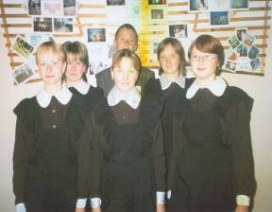  САИР – совет активных инициативных ребят | 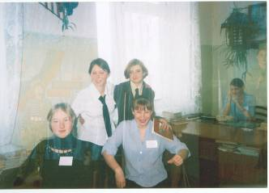  Учком школы
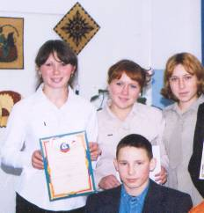
Победители районного конкурса «Экипаж лидеров»

Особое место в работе педагогического коллектива занимает правовое воспитание, работа с трудными подростками по предупреждению правонарушений. Работа ведется на нескольких уровнях:
- Учителями – предметниками на уроках;
- Классными руководителями;
- Зам.директора по воспитательной работе;
- Руководителями кружков;
- Администрацией школы;
- Работниками правоохранительных органов;
- Родительской общественностью.

Благодаря такой слаженной работе в течении последних десяти лет учащиеся школы не состояли на учете в ИДН.

5. Материально-техническая база.

Школа функционирует в одном двухэтажном здании постройки 1993 года.
В школе имеется водопровод, водяное отопление.
На первом этаже находятся спортивный зал, мастерская, щитовая, санузел, 4 классные комнаты, библиотека, кабинет директора, раздевалка для учащихся.
В библиотеке имеется минимум библиотечного оборудования: стеллажи для книг, книжные шкафы, каталожный ящик, книжная стенка. В библиотеке имеются все необходимые предмета библиотечной техники; инвентарные книги, дневники библиотеки, читательские формуляры, компьютер. Фонд учебников на конец 2005-2006 учебного года /без списания/составил 6864 экземпляра. Из них художественной и детской литературы 2822, методической 2115, учебников - 1997. За прошедший учебный год через библиотеку было продано 120 новых учебников. Общее количество читателей библиотеки составляет 92 человека. За день библиотека обслуживает от 10 до 15 человек.
На втором этаже расположены кабинеты химии, биологии, родного языка, математики, русского языка и литературы, физики, информатики, учительская, комната творчества, столовая.
Столовая нетиповая. В ней находятся столы со скамейками, газовые плиты, имеется необходимый минимум кухонной и столовой посуды. Столовая рассчитана на 35 посадочных мест. Питание получают все учащиеся. Все годы школа обеспечивает столовую овощами. Выращивает картофель, свеклу, морковь, лук, помидоры, капусту, укроп, петрушку.
В кабинете информатики имеется 6 компьютеров, 3 принтера, сканер, модем. Школа подключена к сети Интернет.
Все кабинеты и классные комнаты оборудованы школьной мебелью. Но есть несоответствие школьных парт росту учащихся. Классные доски в основном стандартные.
Общая площадь помещений 2000м². Освещенность школы удовлетворительная, воздушный режим соответствует санитарно-гигиеническим требованиям, искусственная вентиляция только в столовой, а в остальных помещениях естественная.
В 2004 году был произведен капитальный ремонт крыши здания школы. В 2005 году был произведен косметический ремонт помещений: холлы 1,2 этажей, лестничные пролеты, спортивный зал, раздевалка для школьников, библиотека, столовая, учительская, учебные кабинеты. В 2006 году отремонтирован вход в здание школы, сделан косметический ремонт в рекреациях 1 и 2 этажа и в классах.

6. Финансовые ресурсы.
Школа с 1993 года находится на балансе Администрации Лопатинского сельского поселения, имеет свой расчетный счет и осуществляет оперативное управление поступающими внебюджетными средствами. Бюджетное финансирование покрывает примерно 50% нужд образовательного учреждения.
Для достижения цели Программы развития и решения запланированных задач необходимо ресурсное обеспечение. Смета финансирования предлагается по следующим направлениям:

Направления финансирования | Сумма финансирования (руб)
Модернизация оборудования:  - замена устаревшего оборудования кабинетов физики и химии, информатики;  - приобретение мультимедиа проектора;  - приобретение цветного лазерного принтера;  - приобретение ноутбука;  - приобретение источника бесперебойного питания | 100 тыс. руб.  50 тыс. руб.  15 тыс. руб.  30 тыс. руб.  15 тыс. руб.
Совершенствование ресурсного обеспечения:  - приобретение дополнительного программного обеспечения;  - приобретение расходных материалов для установки локальной сети;  - пополнение библиотечного фонда. | 10 тыс. руб.  30 тыс. руб.  100 тыс. руб.
Оборудование:  - спортивного зала  - учебных кабинетов | 100 тыс. руб.  100 тыс. руб.
Повышение квалификации учителей | 50 тыс. руб.
Текущий и капитальный ремонт | 400 тыс. руб.
ИТОГО: | 1000000 руб.

7.КОНЦЕПТУАЛЬНЫЕ ОСНОВАНИЯ ПРОГРАММЫ РАЗВИТИЯ

7.1. Наше видение миссии школы

В условиях социальной неопределенности только через образовательные институты лежит путь к созданию демократического правового государства. Для этого, как отмечается в региональной программе развития образования, необходимо рационально использовать влияние образования на процесс формирования гражданского общества. Демократизм требует, чтобы выпускник современной школы был конструктивно и созидательно мыслящей личностью, допускающей множество истин, уважающей позицию другого. Для этого система образования должна быть направлена на воспитание гуманизма, ориентирована на общечеловеческие ценности и должна способствовать максимальной самореализации личности.
Одна из главных задач, поставленных перед системой образования в программе развития школы, требует добиться достижения учащимся уровня образованности, соответствующего его потенциалу и обеспечивающего дальнейшее развитие его личности и возможности продолжения его образования, в том числе и путем самообразования.
Таким образом, мы считаем, что школа в современном обществе должна стать гарантом интеллектуального, нравственного и физического развития учащихся. Она должна удовлетворять разнообразные образовательные запросы детей, а также обеспечивать укрепление их здоровья и всестороннее физическое развитие. Но достижение вышеперечисленных задач немыслимо, если сами педагоги не заинтересованы в повышении своих личностных, профессиональных и иных достижений, так как только учитель является примером для учеников и доказательством состоятельности методов его работы. Поэтому школа пред собой ставит следующие задачи:
1)поддержание мотивационной среды, которая способствует укреплению позитивного настроя педагогов на работу;
2) поддержанию у них желания вносить в свою деятельность изменения;
3)совершенствовать свою психолого-педагогическую и предметную компетентность.
С этой целью необходимо поддерживать и развивать потребности учителей заниматься повышением своей профессиональной подготовки, участвовать в управлении школой, информировать учащихся о достижениях их наставников.

7.2. Представление о выпускнике школы.
Выпускник школы должен обладать широкой эрудицией, креативностью, позитивной самооценкой, сформированной мотивацией достижения и должен быть сориентирован на следующие ценностные ориентиры:
- здоровье - физическое и психическое - как основа жизни и развития, освоения других культурных и нравственных ценностей, основа счастливой жизни. Сохранение здоровья подрастающего поколения важно и как фактор предотвращения вырождения нации. Человек должен уметь поддерживать экологию своего организма;
- культура - это то материальное и духовное наследие цивилизации (и в первую очередь знания), которое делает биологический индивид личностью, человеком. На основе усвоения национальных и общечеловеческих культурных ценностей формируется подлинная интеллигентность;
- отчизна - земля предков, где развивалась и развивается культура народа, малая и большая Родина, которая нуждается в заботе и защите. Основная задача - пробуждение интереса у учащихся к истокам русской и национальной культуры, к истории родного края и народному творчеству; развитие художественного вкуса и культуры учащихся на основе художественных и духовных традиций мордовского народа;
развитие всех видов и жанров народного творчества, выяв- ление талантов и дарований; совершенствование организации досуга, приобщение к самодеятельному художественному творчеству детей и подростков;
- труд - умственный и физический - как основа всей цивилизации и источник всех ценностей на земле. Воспитанник должен уметь трудиться, иметь привычку к труду, видеть в труде главную возможность самовыражения личности и мерило ее ценности. У выпускника должно быть сформировано чувство ответственности за свои труд и уважение к труду других людей;
- семья - ориентация на семью предполагает не только подготовку к семейной жизни, но и осознание семьи как условия развития личности, ее самореализации, семьи как главного фактора воспитания новых поколений, передачи культурных ценностей, сохранения нации, ее биологического и социального генофонда. Семья предполагает культ родителей и социальную защищенность детей.

8.Приоритетные направления реализации программы.

8.1. Совершенствование методов обучения и воспитания школьников.
В школе планируется широкое внедрение в образовательный процесс новых информационных технологий, связанных с решением поставленной перед педагогическим коллективом методической проблемы «Модернизация, информатизация и компьютеризация учебно-воспитательного процесса»:
-широкое использование на уроках электронных наглядных пособий (обучающих дисков),
-использование возможностей сети Интернет в обучении различным учебным дисциплинам,
-переход к электронной форме ведения школьной документации,
-поддерживание связей со школами и другими образовательными учреждениями посредством использования электронной почты.
Инновационные процессы в области воспитания учащихся будут направлены на развитие системы самоуправления учащихся через расширение функций ученического комитета.

8.2.Профессиональное развитие учителей и педагогического коллектива .
Условием поддержания оптимистического настроя учащихся является постоянный и профессиональный рост педагогов, который создает базу для поисков и экспериментов. Школа планирует пополнение кадрового потенциала за счет прихода молодых специалистов. В содержании методической работы школы акцент будет смещен в сторону деятельности по усилению психолого-педагогической компетентности учителя. В связи с этим задачей первостепенной важности станет развитие учителя его профессионального самосознания. Совершенствование профессионального роста будет достигаться за счет непрерывного и систематического повышения их профессионального уровня.
Основными формами работы по повышению квалификации педагогических работников будут:
- Самообразование
- Школьные и районные методические объединения учителей
- Семинары-практикумы для учителей
- Различные конкурсы профессионального мастерства
- Взаимопосещения учебных занятий
- Наставничество в различных его формах
- Овладение информационными технологиями на функциональном уровне

Аннотация
1. Назначение программы

Программа развития предназначена для определения перспективных направлений развития школы на основе логического анализа и критического осмысления деятельности за три года. В ней отражены тенденции изменения школы, охарактеризованы главные направления развития и меры по обновлению содержания и организации образовательного процесса и управления школой на основе инновационных процессов.
Программа разработана на основе проблемно-ориентированного анализа и управления школой, документов о модернизации образования в Российской Федерации в новых социально-экономических условиях и состоит из следующих разделов:

- Аналитическая справка о школе
- Организация образовательного процесса
- Модернизация образовательного процесса
- Диагностика образовательного процесса
- Материально – техническая база
- Финансовые ресурсы
- Концептуальные основания программы развития
- Приоритетные направления реализации программы
- Приложение

- Предлагаемый срок реализации Программы: с 2006-2010 гг
3. Работа над Программой велась с января по май 2006 года
4. Программа обсуждалась на заседании педсовета школы и принята на общешкольном совете ОУ в сентябре 2006 года

МОУ «Лопатинская средняя общеобразовательная школа»

Торбеевского района

Республика Мордовия

Паспорт программы развития

2006 -2010

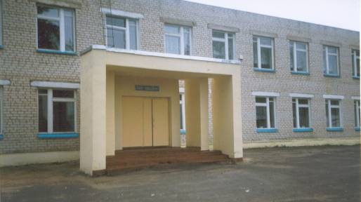

Лопатино

2007

Наши достижения.

№п/п | Фамилия, имя | Название конкурса | Награда
1. | Князева Юлия – 11 класс | 1-ое место во II – ом республиканском конкурсе изложений «Рассказ ветерана» 2004 г. | Диплом I- ой степени
2. | Команда «Неугомон» ЛСШ | 2-ое место в районной деловой игре «Эстафета лидеров» 2004 г. | Грамота
3. | Команда «Ковчег» ЛСШ | 2-ое место в районной деловой игре «Эстафета лидеров» 2005 г. | Грамота
4. | Киреева Татьяна Владимировна | За активное участие в детской общественной организации | Почётная грамота от РОО – ДОМ  г. Саранск
5. | За литературно- музыкальную композицию «Война в судьбе моей семьи» | 3-е место за победу в районном конкурсе патриотической песни, посвящённого 60-ти летию Победы  2005 г. | Диплом
6. | Киреева Юлия –  8 класс | 1-ое место в республиканском конкурсе творческих работ «Святыни Земли Мордовской»  2006 г. | Диплом
7. | Кузнецова Антонина – 8 класс | 1-ое место в республиканском конкурсе «Детям села – новые возможности»  2006 г. | Грамота
8. | Журавлёва Ольга –  8-класс | 3-ое место в республиканском конкурсе «Детям села – новые возможности»  2006 г. | Грамота
9. | Киреева Юлия –  9 класс | 3-ое место в республиканском конкурсе «Детям села – новые возможности»  2006 г. | Грамота
11. | Киреева Юлия –  9 класс | 2-ое место в районном конкурсе «Без наркотиков» (номинация плакат)  2006 г. | Грамота

Наши публикации в СМИ

Название публикации | Где и когда публиковалось | Автор  публикации
«Главное любить свою работу» | «Торбеевские новости» 9 июня  2006 г. | Киреева Т.В. организатор внеклассной работы ЛСШ
«Дети читают о войне» | «Торбеевские новости»  2005 г. | И.Иванов спецкор газеты
«Школьные активисты» (команда «Неугомон» – победители районной деловой игры | «Торбеевские новости» 1 января  2004 г. | Фото В. Гуляева
«Не жалею, не зову, не плачу…» | «Торбеевские новости» 1 января  2007 г. | Киреева Т.В. организатор внеклассной работы ЛСШ
«Рассказ ветерана» | «Торбеевские новости» май  2006 г. | В.Князева  выпускница МОУ «Лопатинская средняя общеобразовательная школа»
«Конкурс патриотической песни» | «Торбеевские новости» май  2005 г. | Фото В. Гуляева
«На фронт призывался дважды» | «Торбеевские новости» 6 мая  2005 г. | В. Волков  учитель русского языка и литературы
«Незабываемая поездка» | «Торбеевские новости» 25 августа  2006 г. | Юля Киреева учащаяся МОУ «Лопатинская средняя общеобразовательная школа»
« Фалу шавихть пайгонза» | «Торбеевские новости» 27 октября  2006 г. | Юля Киреевась, Лопатинскяй средняй школань тонафнись

